ОБЛАСТНОЕ ГОСУДАРСТВЕННОЕ ПРОФЕССИОНАЛЬНОЕ ОБРАЗОВАТЕЛЬНОЕ БЮДЖЕТНОЕ УЧЕРЕЖДЕНИЕ «МНОГОПРОФЕЛЬНЫЙ ЛИЦЕЙ»

НАПРАВЛЕНИЕ: ТЕХНОЛОГИЯ

Методическая разработка
учебного занятия

Тема: « Приготовление салатов из овощей и рыбных продуктов, оформление и подача»

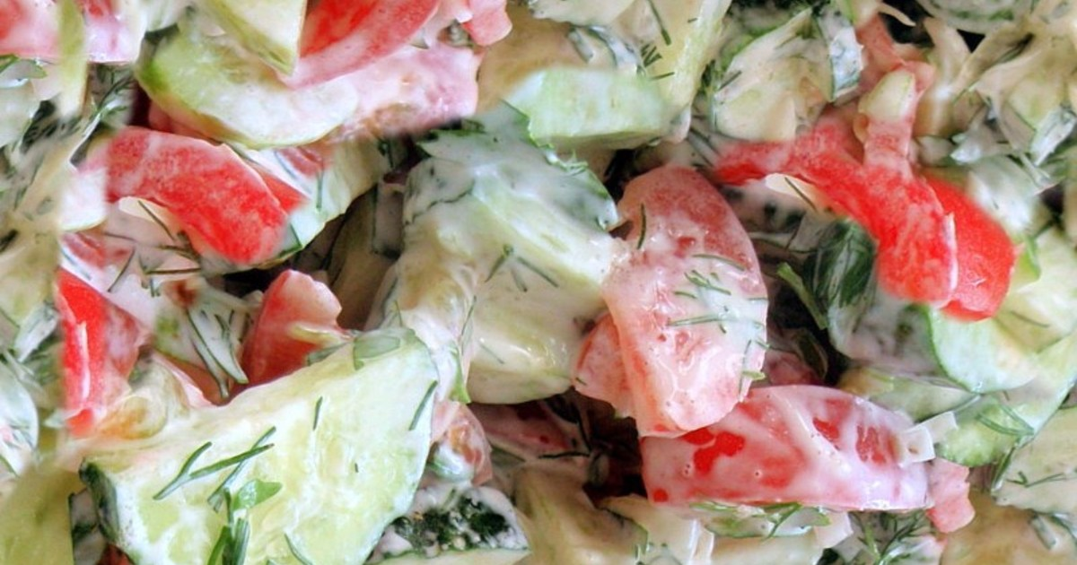

МДК 06.01. Технология приготовления и оформления холодных блюд и закусок
Профессия СПО19.01.17 Повар, кондитер

Разработчик:
Николашина Екатерина Евгеньевна
Мастер производственного обучения
ОГПОБУ «Многопрофильный лицей»

с. Амурзет 2019
МЕТОДИЧЕСКАЯ РАЗРАБОТКА

УЧЕБНОГО ЗАНЯТИЯ
ПО ТЕМЕ: « Приготовление салатов из овощей и рыбных продуктов, оформление и подача»

МДК 06.01. Технология приготовления и оформления холодных блюд и закусок
Профессия СПО19.01.17 Повар, кондитер

Разработчик: Николашина Екатерина Евгеньевна мастер производственного обучения ОГПОБУ «Многопрофильный лицей».

Пояснительная записка
Методическая разработка по теме «Приготовление салатов из овощей и рыбных продуктов, оформление и подача» МДК 06.01. Технология приготовления и оформления холодных блюд и закусок Профессия СПО19.01.17 Повар, кондитер предназначена для мастеров производственного обучения, осуществляющих подготовку по профессии «повар-кондитер».
Цели урока:
Обучающая: научить обучающихся технологически правильно приготавливать блюда из овощей и рыбных продуктов, эстетично оформлять и подавать, соблюдая правила подачи.
Воспитательная: Воспитывать чувство уверенности в себе, культуры труда, творческого подхода к выполнению задания, интереса и стремление к познанию профессии.
Развивающая: Развивать умения рационально организовывать труд; находить пути совершенствования своего труда и повышения его эффективности, оперативно мыслить и анализировать выполнение работы.
Задача данного урока повторить особенности приготовления салатов из овощей и рыбных продуктов, приготовления салатов «сельдь под шубой», «сельдь с овощами», самостоятельно организовывать рабочее место, самостоятельно приготавливать салаты с соблюдением санитарно-гигиенических правил и безопасных приемов труда в процессе работы.
В данной методической разработке предоставлены:
- План учебного занятия.
- Сценарий учебного занятия.
- Инструкционно технологическая карта.
- Правила техники безопасности.
- Доклад обучающегося
- Карточка задание.
- Критерии оценивания урока учебной практики.

ПЛАН УЧЕБНОГО ЗАНЯТИЯ
Тема урока: «Приготовление салатов из овощей и рыбных продуктов, оформление и подача».
Группа ПК-311 профессия повар-кондитер
Мастер производственного обучения: Николашина Екатерина Евгеньевна.
Тема: Приготовление салатов из овощей и рыбных продуктов, оформление и подача:
- Салат овощной с сельдью.
- Сельдь под шубой
Цели урока:
Обучающая: научить обучающихся технологически правильно приготавливать блюда из овощей и рыбных продуктов, эстетично оформлять и подавать, соблюдая правила подачи.
Воспитательная: воспитывать чувство уверенности в себе, культуры труда, творческого подхода к выполнению задания, интереса и стремление к познанию профессии.
Развивающая: развивать умения рационально организовывать труд; находить пути совершенствования своего труда и повышения его эффективности, оперативно мыслить и анализировать выполнение работы.
ЗАДАЧИ:
1- Отрабатывать и закреплять действия и приемы при приготовлении блюд из яиц, с учётом правил тепловой обработки.
2- Соблюдать культуру труда, проявлять уверенность при выполнении задания.
3- Рационально использовать инвентарь и оборудование в процессе работы.
4- Научиться правильно, оформлять и подавать блюда из яиц.
5- Составлять брокераж блюд.
Формируемые компетенции:
ПК 6.1. Готовить и оформлять салаты
ПК 6.2. Готовить и оформлять простые холодные закуски
ПК 6.3. Готовить и оформлять простые холодные блюда
Материально - техническое обеспечение:
Оборудование: Плита электрическая; холодильник; производственные столы; весы.
Посуда, инвентарь, инструменты: доски разделочные и ножи, кастрюли емкостью 0.5-1.2л, сковороды, тарелки, шумовки, лопатки.
Сырье: согласно сборнику рецептур.
Раздаточный материал: Сборник рецептур блюд и кулинарных изделий, инструкционно-технологические карты, тесты
№п/п | Этапы проведения работы | Время | Деятельность  мастера | Деятельность учащегося
1 | Организационный этап | 2мин. | Проверка учащихся и готовность к уроку. Проверка по журналу. | Сдача рапорта старостой группы о готовности учащихся к уроку учебной практики. (Внешний вид, личная гигиена).
2 | Вводный инструктаж. | 43 мин. | Сообщить тему урока, целей учебно-производственных работ.  Тема: Приготовление салатов из овощей и рыбных продуктов, оформление и подача:  - Салат овощной с сельдью.  - Сельдь под шубой.  Цель урока: научиться правильно, приготавливать, оформлять блюда из овощей и рыбных продуктов в соответствии с технологическими требованиями.  Поставить перед учащимися технологическую задачу.  1)Приготавливать и подавать блюда.  - Салат сельдь с овощами  - Салат сельдь под шубой.  2) Дать оценку приготовленным блюдам.  Актуализация опорных знаний:  1- Показ мастера.  2- Доклад обучающегося.  3- Фронтальный опрос группы.  4- Выполнение заданий по карточкам логического мышления.  Объяснить последовательность выполнения работы: выдать задания для выполнения работы:  1)Разбивка учащихся на бригады.  2) Раздать инструкционно-технологические карты. (Приложение №2)  3) Инструктирование по инструкционно-технологическим картам.  4) Ответить на вопросы обучающихся.  5) Предостеречь от брака в работе, рассказать о видах брака и типичных ошибках.  Закрепление правил организации работы и технике безопасности при эксплуатации оборудования при приготовлении блюд из яиц.  Какие приемы безопасности следует соблюдать при приготовлении блюд овощей и рыбных продуктов.  - Техника безопасности при работе с электроприборами.  - Техника безопасности при работе с ножом.  - Техника безопасности с кипящими жидкостями.  - Соблюдение санитарно-гигиенических требований.  Сообщить обучающимся критерии оценок. (Приложение №3) | Записывают в тетрадь тему, цели учебной работы.  Отвечают на вопросы мастера.
3 | Текущий инструктаж. | 180 мин | 1 обход. Проверка организации рабочих мест учащихся, соблюдение т/б. Проверка и инструктирование приемов и способов работы.  2 обход. Индивидуальная помощь учащимся, пооперативный контроль качества выполнения учебно-производственных работ, исполнение и предупреждение ошибок обучающихся в работе.  3 обход Наблюдение за деятельностью обучающихся. Выяснить типичных ошибок.  Дегустация и оценка выполнения работ. | Организация рабочих мест, подбор посуды, инструментов.  Выполнение технологических операций.
4 | Заключительный инструктаж. | 15 мин. | Сообщение о достижении целей урока.  Задает вопросы обучающимся.  1.Справились ли мы с работой?  2. Какие были трудности?  3. Были ли использованы новые технологии при приготовлении блюда.  4. Считаете ли вы что данный вид блюда по теме имеет актуальность на современном этапе совершенствования общественного питания?  Разбор типичных ошибок, рассмотрение путей их устранение.  Анализ выполнения правил т/б. Подведение итогов работы.  Сообщение оценок за урок. (Приложение №3)  Сообщение следующей темы урока.  Задание на дом: | Отвечают на вопросы мастера.  Аргументация полученных результатов.  Уборка рабочих мест.

Сценарий учебной практики.
1 -Добрый день сегодня у нас открытый урок учебной практики
Староста доложите кто сегодня отсутствует. (Проверить санитарное состояние обучающихся.
2- Давайте вместе определим тему нашего урока.
(Посмотрите на демонстрационный стол, на котором у нас набор продуктов). Обучающиеся отвечают.
3- цель нашего урока. Формирование знаний и умений по приготовлению салатов «сельдь под шубой» и салата «сельдь с овощами».
4- Сегодня нам необходимо выполнять следующие учебно-производственные работ:
1-Подготовка овощей
2-Нарезка овощей
3-Приготовление салатов
4-Оформление и отпуск
5-качественная оценка блюда. (написать на доске)
5-Прежде чем приступить к выполнению работ повторим теоретический материал. (задать вопросы обучающимся)
6- А сейчас нам подготовила домашнее задание Чернышова Владлена доклад «история происхождения популярного салата «Сельдь под шубой»
7- Прежде чем приступить к демонстрации вам необходимо в технологическом порядке разложить последовательность приготовления салатов и определить их название (2 конверта).
8- А сейчас нам продемонстрируют учащиеся (Румянцев Евгений; Кочергина Валерия) приготовление салата «сельдь под шубой» и салата «сельдь с овощами», а ваша задача проверить технологическую последовательность приготовления. Обратите внимание на УПР (на доске) мы заранее подготовили овощи. Обратите внимание на нарезку овощей.
В ходе демонстрации если вы замечаете ошибки исправляем.
9-Прежде чем приступить к выполнению работ нам необходимо повторить технику безопасности.
(техника безопасности в форме ромашки).
10- Обучающиеся выходят по одному, вытягивают лепесток ромашки и отвечает. Ваша задача проговорить окончание по технике безопасности .
11-Ваша работа будет оцениваться по следующим критериям.
12- В помощь вам в ходе работы вы можете пользоваться ИТК (показать) раздать по 1 на парту.
13 – Внимательно разобрать ИТК.

Правила техники безопасности при работе с ножом.
При работе с ножом следует соблюдать следующие правила те5хники безопасности:
- Перед работой необходимо проверить надежность крепления ручки., отсутствие сколов и трещин на лезвии ножа, остроту заточки лезвия.
- Во время работы нож нужно держать за ручку, пальцы, придерживающие продукт. Должны быть слегка подогнутыми вовнутрь. Чтобы избежать пореза лезвием ножа.
- Нельзя без необходимости передвигаться по цеху с ножом. Если есть необходимость перенести нож на другое рабочее место, его переносят. Держа за ручку острием в низ, в руке, плотно прижатой вдоль туловища.
- Передавать нож. Нужно держа его за кончик острия, ручкой в перед.
- Во время работы нож должен располагаться с правой стороны разделочной доски.

Правила техники безопасности при работе с горячей посудой и жидкостью.
1)Наполняя кастрюлю, не доливайте ее до края.
2)После закипания жидкости уменьшать нагрев плиты.
3)Засыпать или класть в кипящую жидкость продукты осторожно.
4) Не использовать посуду с прогнувшимся дном и сломанными ручками.
5) Приподымать крышку от себя сухим полотенцем или прихваткой.
6)Снимать кастрюлю с плиты с открытой крышкой

Правила техники безопасности при работе с электрической плитой.

1)Перед началом работы необходимо проверить исправность заземления и токоведущей части плиты.
2)Проверить санитарное состояние плиты и наличие резинового коврика
3) Проверить подбор посуды
4)Во время работы не допускать проливания жидкости на конфорку плиты.
5) Не оставлять без присмотра включенную плиту.
6) По окончанию работы необходимо отключить плиту от источника тока.
7) Провести санитарную обработку плиты после охлаждения плиты

Карточка-задание: В технологической последовательности составить схему приготовление салата сельдь под шубой.
Сельдь под шубой

ФИЛЕ СЕЛЬДИ
НАРЕЗАЮТ КУБИКОМ
ЛУК ШИНКУЮТ
СОЕДИНЯЮТ С СЕЛЬДЬЮ
СВЕКЛУ, МОРКОВЬ, КАРТОФЕЛЬ НАРЕЗАЮТ КУБИКОМ.
ЯЙЦА ОТВАРИВАЮТ
ОТДЕЛЯЮТ БЕЛКИ ОТ ЖЕЛТКОВ
БЕЛКИ НАРЕЗАЮТ КУБИКОМ.
УКЛАДЫВАЮТ В СЕЛЕДОЧНИЦУ СЛОЯМИ
СЕЛЬДЬ С ЛУКОМ.
КАРТОФЕЛЬ
БЕЛКИ
МОРКОВЬ
СВЕКЛУ.
КАЖДЫЙ СЛОЙ СМАЗЫВАЮТ МАЙОНЕЗОМ.
ПОВЕРХНОСТЬ СЕЛЬДИ ПОД ШУБОЙ ПОСЫПАЮТ ИЗМЕЛЬЧЕНЫМИ ЯИЧНЫМИ ЖЕЛТКАМИ.

Карточка-задание: В технологической последовательности составить схему приготовление салатов сельдь с овощами.

Сельдь с овощами

ФЕЛЕ СЕЛЬДИ
ОТВАРНОЙ КАРТОФЕЛЬ
МОРКОВЬ
ПОМИДОРЫ, ОГУРЦЫ
НАРЕЗАЮТ КУБИКАМИ
ЛУК ШИНКУЮТ
ПРОДУКТЫ ПЕРЕМЕШИВАЮТ
ПРИОТПУСКЕ ПОЛИВАЮТ МАЙОНЕЗОМ
ОФОРМЛЯЮТ ВАРЕНЫМ ЯЙЦОМ, ЗЕЛЕНЬЮ.

Селедка под шубой - История салата и рецепт

Доклад обучающееся Чернышева Владлена
Автор этого замечательного салата - купец Анастас Богомилов, хозяин сети популярных московских столовых и трактиров. В революционное время посетители его заведений частенько напивались, начинали ревностно спорить о судьбе Родины и, естественно, дрались!
Драки эти были так горячи, что не обходилось без битья тарелок, стаканов и прочей мебели.
Тогда Анастасу в голову пришла гениальная мысль о создании народного салата, который стал бы хорошей сытной закуской и, одновременно, символом народного объединения.
"Селедка под шубой" была подана в первый раз накануне 1919-го Нового года.
Главным ингредиентом салата стала, конечно же, сельдь - любимое лакомство пролетариев, которую Анастас дополнил крестьянскими луком, родной картошкой и морковью, ну, а сверху, как кроваво-красным пролетарским знаменем, укрыл слоем тертой свеклы.
Чтобы не забывать про врагов Советов, салат был щедро приправлен "западнически майонезом".
Эффект не заставил себя долго ждать, и гости стали очень активно закусывать водку этим простым, но очень питательным и вкусным блюдом, и как следствие хорошей закуски - драк действительно стало меньше. А прибылей больше!
Название чудесной закуске-салату Анастас Богомилов дал: "Шовинизму и Упадку - Бойкот и Анафема", или, по тогдашней революционной моде пользоваться всевозможными аббревиатурами, просто "Ш.У.Б.А.".
Впоследствии имя автора рецепта одного из самых популярных и любимых русских салатов забылось, а закуску стали называть "Селедка под шубой".
Рецепт селедки под шубой или сельдь под шубой, называйте как вам нравится...
Классический рецепт селедки под шубой всегда состоял из рыбного филе, вареных овощей, заправленных большим количеством майонеза, что делает этот салат очень вкусным, но в тоже время калорийным. Сейчас правильный рецепт селедки под шубой у многих хозяек свой, он может включать вареные яйца, свежие яблоки, зелень, сыр и т.д. У меня тоже есть разные варианты приготовления, последовательности слоев и украшения салата под шубой, но сегодня я хочу написать вам его классический рецепт.
Из маминых рассказов я знаю, что этот издавна популярный салат раньше готовили с очень вкусным сортом рыбы «иваси», которая была в продаже в магазинах. Может быть, в каких-нибудь городах и сейчас продают эту малосольную и жирную рыбку, но мы будем готовить селедку под шубой из обычной бочковой атлантической или тихоокеанской рыбы, уверяю вас, выйдет не хуже.
Знаю, что многие удивятся: ничего особенного – обычная селедка под шубой; классический рецепт, который всем давно известен. Да, это действительно так, но я все же немного подкорректировала некоторые моменты в рецепте приготовления селедки под шубой, которые влияют на ее вкус. Одним словом, я это сделала для того, чтобы селедка под шубой по классическому рецепту стала еще вкуснее.

Приложения № 1
Салат сельдь с овощами.

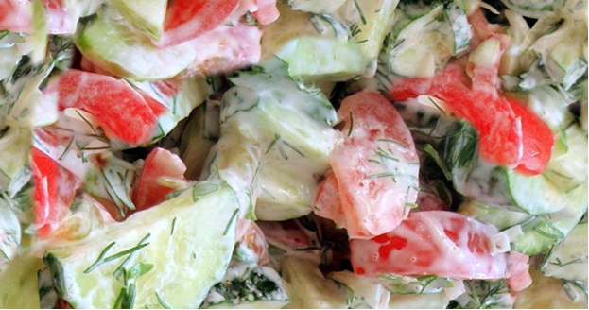

Салат сельдь под шубой.

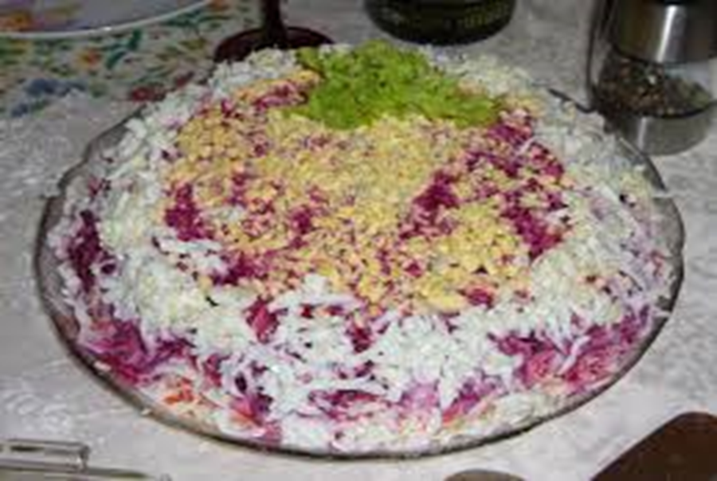
Приложение №2
ИНСТРУКЦИОННО-ТЕХНОЛОГИЧЕСКАЯ КАРТА
ПМ06 Приготовление холодных блюд и закусок.
Тема урока: Приготовление салатов из овощей и рыбных продуктов, оформление и подача.
Цель урока: научить, технологически правильно приготавливать салаты из овощей и рыбных продуктов.
Оборудование и посуда: стол производственный; электроплита; весы электронные, миски, доска разделочная с маркировкой ОС, ОВ,РС, РВ, нож с маркировкой ОС, ОВ, РС, РВ, набор ножей, терка, блюда, закусочные тарелки, порционные тарелки, салатники.

Салат овощной с сельдью
№п\п | Продукты | Брутто | Нетто
1 | Сельдь | 313 | 150
2 | Картофель | 179 | 130*
3 | Морковь | 157 | 125*
4 | Помидоры свежие | 176 | 150
5 | Огурцы свежие | 163 | 130
6 | Яйца | 1,1/2 шт. | 60
7 | Майонез | 200 | 200
Выход |  | 1000
*Масса вареного картофеля и моркови

Технология приготовления
№п\п | Технологическая последовательность приготовления | Технологические пояснения и указания
1 | Филе сельди, отварной картофель, морковь, помидоры, огурцы нарезают тонкими ломтиками или кубиками.
2 | Лук шинкуют.
3 | Продукты перемешивают.
4 | Салат при отпуске поливают майонезом, оформляют вареным яйцом, зеленью.

Сельдь под шубой
№п\п | Продукты | Брутто | Нетто
1 | Сельдь | 313 | 150
2 | Свекла | 218 | 160*
3 | Морковь | 168 | 130*
4 | Картофель | 245 | 170*
5 | Лук репчатый | 119 | 100
6 | Яйцо | 2,1\2шт | 100
7 | Майонез | 200 | 200
Выход: |  | 1000
*Масса вареного очищенного картофеля, моркови, свеклы
Технология приготовления
№п\п | Технологическая последовательность приготовления | Технологические пояснения и указания
1 | Филе сельди нарезают кубиком.
2 | Лук шинкуют и соединяют с сельдью.
3 | Свеклу, морковь, картофель нарезают кубиком или измельчают на терке.
4 | Яйца отваривают, отделяют желток от белка
5 | Белки нарезают кубиком или измельчают на крупной терке
6 | В селедочницу укладывают слоями сельдь с луком, картофель, белки, морковь, свеклу. Каждый слой смазывают майонезом
7 | Поверхность сельди под шубой посыпают измельчёнными яичными желтками

Приложение №3
Критерии оценивания урока учебной практики.
Ф.И.О | балл
Организация рабочего места. | 5
Подготовка продуктов. | 5
Работа с весами. | 5
1 блюдо (нарезка, вкус, оформление, подача, выход порции) | 5
2 блюдо (нарезка, вкус, оформление, подача, выход порции) | 5
Соблюдение санитарных правил. | 5
Соблюдение техники безопасности. | 5
Работа на вводном инструктаже. | 5
Всего баллов. | 40
Примечание.

35-40 оценка «5»
25-34 оценка «4»
15-24 оценка «3»

